微控制器
實驗三
(C語言函式建立及呼叫)

班級：機械2A
學號：102303022
姓名：賴言厚
日期：104/7/5

微控制器工作日誌
實驗 年 月 日
組  別 |  | 姓  名 |  | 學  號
實驗起始時間 |  |  |  | 費  時
實驗結束時間 |  |  |  | 費  時
所
遭
遇
問
題
解
決
方
法
完及
成心
項得
目．
建其
議他
及．

- 程式碼
Call by value:
a=interchange(x, n);

printf("%ld\n",a);

return 0;
}
long int interchange(int u, int v)
{
int temp=u,t=2;
while(t<=v)
{
u=u*temp;
t++;
}
return u;
}

#include "ASA_Lib.h"
long int interchange(int u, int v);
int main(void)
{
ASA_M128_set();
int x, n,a;
printf("intput x=");
scanf("%d",&x);
printf("\n");

printf("intput n=");
scanf("%d",&n);
printf("\n");

Call by reference:
interchange(&x, &n);

printf("%d",x);

return 0;
}

void interchange(int *u, int *v)
{
int temp=*u,t=2;
while(t<=*v)
{
*u=*u*temp;
t++;
}

#include "ASA_Lib.h"
void interchange(int *u, int *v);
int main(void)
{
ASA_M128_set();
int x, n;
printf("intput x");
scanf("%d",&x);

printf("intput n");
scanf("%d",&n);

廣域/區域變數及函式練習:
#include "ASA_Lib.h"
for(int i=0;i<50;i++)
{
ye=rec(u);
printf("y=");
y[0]=ye/1;
y[4]=ye*1000;
y[1]=y[4]%1000/100;
y[2]=y[4]%100/10;
y[3]=y[4]%10;
printf("%d",y[0]);
printf(".");
printf("%d",y[1]);
printf("%d",y[2]);
printf("%d\n",y[3]);
}

}
return 0;
}

float rec(int u)
{
static float x=0;
float y=0;
if(ans==3)
x=0.1*a*x+b*u;
else if(ans==1)
x=a*x+b*u;
y=c*x+d*u;
return y;
}

static float rec(int u);
int a,b,c,d,ans;
int main(void)
{
ASA_M128_set();

int u;
float ye;
int y[5]={0};
while(1)
{
printf("if a>1 ans1,if a<1 ans3");
scanf("%d",&ans);
printf("a=");
scanf("%d",&a);
printf("b=");
scanf("%d",&b);
printf("c=");
scanf("%d",&c);
printf("d=");
scanf("%d",&d);
printf("u(input)=");
scanf("%d",&u);

- 實驗數據
Call by value & call by reference:
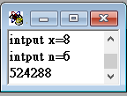
廣域/區域變數及函式練習:
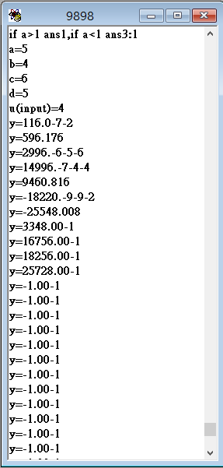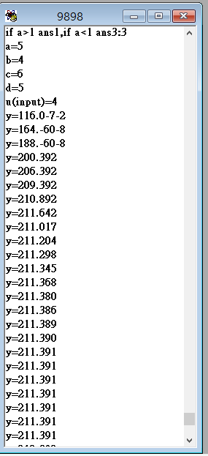

- 實驗問題
- 請問是不是可以用傳址的方式取代傳值，它有什麼限制?
傳址的副函式中不用回傳,而是領出該變數的『位址』，因此變數須加上*表示提領
- 請問，是否可以使用傳址變數，把狀態變數放在主程式中，達到與實驗3相同的程式效果? 如果可以，程式中狀態變數更新那一行如何改?

x=a*x+b*u;
y=c*x+d*u;
變以下:
x=a*x+b**u;
y=c*x+d**u;
- 實驗討論
請詳細討第3個實驗的輸出值大小變化與a , b , c , d 是否為0，是否大於1，及輸入值u(t) 的關係。
由於式子為:
x=a*x+b*u;
y=c*x+d*u;
- b或u其中一個數如果為0其餘不為零,則y之值永遠會為:d*u
- 而當a<1時y增加的速度會非常緩慢

